
ФЕДЕРАЛЬНОЕ ГОСУДАРСТВЕННОЕ АВТОНОМНОЕ ОБРАЗОВАТЕЛЬНОЕ УЧРЕЖДЕНИЕ ВЫСШЕГО ОБРАЗОВАНИЯ «САМАРСКИЙ НАЦИОНАЛЬНЫЙ ИССЛЕДОВАТЕЛЬСКИЙ УНИВЕРСИТЕТ ИМЕНИ АКАДЕМИКА С.П. КОРОЛЕВА
(САМАРСКИЙ УНИВЕРСИТЕТ)»

Институт (факультет) Информатики, математики и электроники
Кафедра Программных систем

ОТЧЁТ
по лабораторной работе
№06 Основы языка С#:
Массивы
по дисциплине «Основы программирования»

Выполнил Мананников М. 6103-020302D

Проверил Котенева С. Э.

Самара
2021
ЗАДАНИЕ
Задание 1. «Сортировка»
Создать класс «Сортировка массива» со следующей структурой:
- поля класса;
- конструкторы с параметрами (размерность массива) и без параметров;
- реализовать метод ввода значений массива с консоли;
- реализовать три метода сортировки: 1) методом пузырька 2) и 3) произвольные;
- реализовать метод вывода информации о массиве на консоль.
В классе Program проверить работоспособность всех элементов описанного класса.

Задание 2. «Массивы»
Создать класс «Мой массив» со следующей структурой:
В классе должен быть реализован двумерный массив размерностью m x n. Необходимо заполнить его случайными числами в диапазоне от -100 до 100 и отсортировать столбцы матрицы по сумме элементов столбца по убыванию и возрастанию.
В классе Program проверить работоспособность всех элементов описанного класса.

Задание 4. «Ступенчатые массивы»
Создать класс «Ступенчатый массив:
- двумерный ступенчатый массив;
- реализовать метод ввода значений массива с консоли;
- конструкторы с параметрами и без параметров (по необходимости, можно обойтись без них);
- реализовать метод ввода значений массива с консоли;
- реализовать метод, формирующий из элементов массива одномерный массив, отсортировать его по убыванию или возрастанию и заполнить заново ступенчатый массив, сохранив его структуру;
- реализовать метод вывода информации о ступенчатом массиве на консоль.
В классе Program проверить работоспособность всех элементов описанного класса.
КОД ПРОГРАММЫ
using System;
using System.Collections.Generic;
using System.Linq;
using System.Text;
using System.Threading;

namespace LR_06
{
internal class Program
{
static void Main(string[] args)
{

Console.WriteLine("Лабораторная работа №6. Выполнил Мананников Максим студент группы 6103-020302D");
Console.WriteLine("Тема: Массивы");
bool menu = false;
while (menu == false)
{

Console.Clear();
Console.WriteLine("Выберите пункт меню: ");
Console.WriteLine("1 - Сортировка маccивов\n2 - Сортировка двумерного массива со случайными числами\n3 - Ступенчатый массив");
Console.Write("Выбранный пункт меню: ");

string sp = Console.ReadLine();

switch (sp)
{

case "0":

menu = true;

break;

case "1":

bool m1 = false;

Console.Write("Введите длину списка: ");

int len = int.Parse(Console.ReadLine());

SortMass array1 = new SortMass(len);

while (m1 == false)
{

Console.WriteLine("Выберите пункт меню");

Console.WriteLine("0 - Выход\n1 - Сортировка пузырьком\n2 - Сортировка вставками\n3 - Сортировка Шелла\n4 - Вывод отсортированнного массива\n5 - Ввод массива");

Console.WriteLine("Выбранный пункт меню: ");

string menu1 = Console.ReadLine();

switch (menu1)
{

case "0":

m1 = true;

break;

case "1":

array1.BubbleSort();

break;

case "2":

array1.Vstavka();

break;

case "3":

array1.ShellSort();

break;

case "4":

array1.Print();

break;

case "5":

array1.Input();

break;

default:

Console.WriteLine("Такого пункта меню нет, выберите другой пункт");

break;

}

}

break;

case "2":

bool m2 = false;

int m;

int n;

Console.Write("Введите размерность массива: ");

string s1 = Console.ReadLine();

string[] num1 = s1.Split(' ');

m = int.Parse(Console.ReadLine());

n = int.Parse(Console.ReadLine());

MyArray array2 = new MyArray(m, n);

while (m2 == false)
{

Console.WriteLine("Выберите пункт меню");

Console.WriteLine("0 - Выход\n1 - Ввод\n2 - Cортировка по убыванию\n3 - Сортировка по возрастанию\n4 - Вывод массива ");

Console.Write("Выбранный пункт меню: ");

string menu2 = Console.ReadLine();

switch (menu2)
{

case "0":

m2 = true;

break;

case "1":

array2.Input();

break;

case "2":

array2.SortMin();

break;

case "3":

array2.SortMax();

break;

case "4":

array2.Print();

break;

default:

Console.WriteLine("Такого пункта меню нет, выберите другой пункт");

break;

}

}

break;

case "3":

int len1;

bool m3 = false;

Console.Write("Введите длину списка: ");

len1 = Convert.ToInt32(Console.ReadLine());

ZubMass array3 = new ZubMass(len1);

while (m3 == false)
{

Console.WriteLine("Выберите пункт меню");

Console.WriteLine("1 - Ввод ступенчатого массива\n2 - Вывод ступенчатого массива\n3 - Сортировка по возрастанию");

string menu3 = Console.ReadLine();

switch (menu3)
{

case "0":

m3 = true;

break;

case "1":

array3.Input();

break;

case "2":

array3.Print();

break;

case "3":

array3.SortMax();

break;

default:

Console.WriteLine("Такого пункта меню нет, выберите другой пункт");

break;

}

}

break;

}

Console.ReadLine();

}

}

}
using System;
using System.Collections.Generic;
using System.Linq;
using System.Text;
using System.Threading;

namespace LR_06
{
internal class MyArray
{
private int[,] array;
public MyArray(int m, int n)
{
array = new int[m, n];
}
public void Input() // ввод двумерного массива
{
Random random = new Random();
for (int i = 0; i < array.GetLength(0); i++)
{
for (int j = 0; j < array.GetLength(1); j++)
{
array[i, j] = random.Next(-100, 100 + 1);
}
}
}
public void SortMin() // сортировка по убыванию
{
int[] mass = new int[array.Length];
for (int j = 0; j < array.GetLength(1); j++)
for (int i = 0; i < array.GetLength(0); i++)
{
mass[j] += array[i, j];
}

for (int i = 0; i < array.GetLength(1) - 1; i++)
{
for (int j = i + 1; j < array.GetLength(1); j++)
{
if (mass[i] < mass[j])
{

int a = mass[i];

mass[i] = mass[j];

mass[j] = a;

for (int k = 0; k < array.GetLength(0); k++)
{

int temp = array[k, j];

array[k, j] = array[k, i];

array[k, i] = temp;
}
}
}
}
}
public void SortMax() // сортировка по возрастанию
{
int[] mass = new int[array.Length];
for (int j = 0; j < array.GetLength(1); j++)
for (int i = 0; i < array.GetLength(0); i++)
{
mass[j] += array[i, j];
}
for (int i = 0; i < array.GetLength(1) - 1; i++)
{
for (int j = i + 1; j < array.GetLength(1); j++)
{
if (mass[i] > mass[j])
{
int a = mass[i];
mass[i] = mass[j];
mass[j] = a;

for (int k = 0; k < array.GetLength(0); k++)
{

int temp = array[k, j];
array[k, j] = array[k, i];
array[k, i] = temp;

}
}
}
}
}
public void Print()
{
Console.WriteLine("Отсортированная матрица: ");
for (int i = 0; i < array.GetLength(0); i++)
{
for (int j = 0; j < array.GetLength(1); j++)
{
Console.Write(array[i, j] + "\t");
}
Console.WriteLine();
}
}
}
}

using System;
using System.Collections.Generic;
using System.Linq;
using System.Text;
using System.Threading;

namespace LR_06
{
internal class SortMass
{

private int[] array;

public SortMass(int len)
{
array = new int[len];
}
public SortMass() { } // конструктор без параметра

public void Input()
{
Console.Write("Введите элементы массива: ");

string s = Console.ReadLine();
string[] num = s.Split(' ');
for (int i = 0; i < array.Length; i++)
{
array[i] = int.Parse(num[i]);
}
}

public void Print()
{
Console.Write("Отсортированный массив: ");
for (int i = 0; i < array.Length; i++)
{
Console.Write(array[i] + ", ");
}

}
public void BubbleSort()
{
for (int i = 1; i < array.Length; i++)
{
for (int j = 0; j < array.Length - i; j++)
{
if (array[j] > array[j + 1])
{
int p = array[j];
array[j] = array[j + 1];
array[j + 1] = p;
}
}
}
Console.WriteLine("Сортировка пузырьком выполнена");
}
public void Vstavka()
{
for (int i = 1; i < array.Length; i++)
{
int k = array[i];
int j = i;
while ((j > 1) && (array[j - 1] > k))
{
int key1 = array[j - 1];
array[j - 1] = array[j];
array[j] = key1;

j--;
}
array[j] = k;
}
Console.WriteLine("Сортировка вставкой выполнена");
}
public void ShellSort()
{
int x = array.Length / 2;
while (x >= 1)
{
for (int i = x; i < array.Length; i++)
{
var j = i;
while ((j >= x) && (array[j - x] > array[j]))
{
int t = array[j];
array[j] = array[j - x];
array[j - x] = t;
j = j - x;
}
}
x = x / 2;
}
Console.WriteLine("Сортировка Шелла выполнена");
}

}
}
using System;
using System.Collections.Generic;
using System.Linq;
using System.Text;
using System.Threading;

namespace LR_06
{
internal class ZubMass
{

private int[][] array;
private int[] mass;
private int len1;
public ZubMass(int len1)
{
this.len1 = len1;
array = new int[len1][];
mass = new int[len1];
}
public void Input()
{
Console.WriteLine("Введите количество элементов вложенных массивов: ");

for (int i = 0; i < len1; i++)
{

Console.Write("Количество элементов внутри #{0} массива: ", i + 1);
int n = int.Parse(Console.ReadLine());
array[i] = new int[n];
mass[i] = n;
}
Console.Write("Введите значения ступенчатого массива: ");
for (int i = 0; i < len1; i++)
{
for (int j = 0; j < mass[i]; j++)
{
Console.WriteLine("Введите значения в строку {0}, столбец {1} ", i, j);
array[i][j] = Convert.ToInt32(Console.ReadLine());
}
Console.WriteLine();
}
}

public void Print()
{
for (int i = 0; i < len1; i++)
{
for (int j = 0; j < mass[i]; j++)
{
Console.Write(array[i][j] + "\t");
}

Console.WriteLine();
}
}
public void SortMax()
{
int a = 0;
int b = 0;
for (int k = 0; k < mass.Length; k++)
{
a += mass[k];
}
int[] arr = new int[a];
for (int i = 0; i < len1; i++)
{
for (int j = 0; j < mass[i]; j++)
{
arr[b] = array[i][j];
b++;
}

}
for (int i = 0; i < a - 1; i++)
{
for (int j = i + 1; j < a; j++)
{
if (arr[i] > arr[j])
{
int temp = arr[i];
arr[i] = arr[j];
arr[j] = temp;
}
}
}

b = 0;
for (int i = 0; i < len1; i++)
{
for (int j = 0; j < array[i].Length; j++)
{
array[i][j] = arr[b];
b++;
}
}
}
}
}

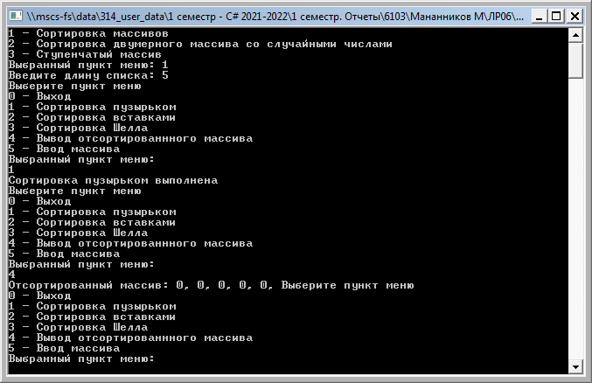
Рисунок 1
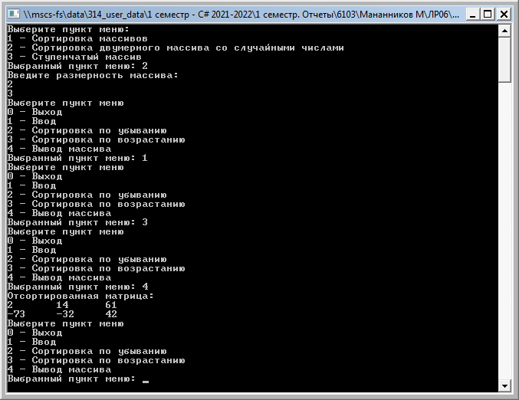
Рисунок 2

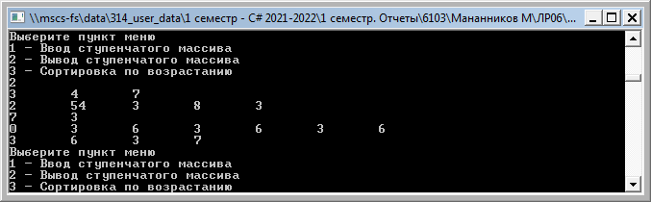
Рисунок 3
ВЫВОДЫ
В лабораторной работе были использованы конструкции языка:
- ветвления;
- циклы с предусловием
- классы;
- методы доступа к полям класса;
- одномерные и двумерные массивы;
- вывод информации на консоль.
СПИСОК ИСПОЛЬЗОВАННЫХ ИСТОЧНИКОВ
- Шилдт, Герберт. С# 4.0: полное руководство / Герберт Шилдт; [пер. с англ. и ред. И. В. Берштейна]. – Москва [и др.]: Вильямс, 2015. - 1056 с.
- Павловская Т. А. C#. Программирование на языке высокого уровня: учебник для вузов [Текст]/ Т. А. Павловская. - Санкт-Петербург [и др.]: Питер, 2015. – 432 с.

